様式第5号（第25条関係）その１
復職時診断書
（一般・結核性診断）
氏名 |  | 所属 | 職名
生年月日 （満 才）  年 月 日生 |  | 連絡先  （電話 ）
診断名 |  |  | 入院 | 年 月 日
初診日  休職開始日 | 年 月 日  年 月 日～ |  | 退院 | 年 月 日
休職時の病状及び検査結果等

現在  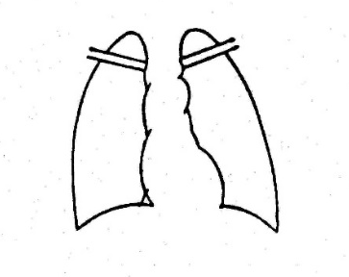 |  | 現在の病状 | 検査項目及び結果
- 治療経過（なるべく詳しく記載して下さい）

- 復職について（復職予定時期 年 月 日）
復職時の制限の有無（具体的内容と期間）

年 月 日 検診医 医療機関名
住所
氏名 印
※黒インク又はボールペンで記載して下さい。

様式第5号（第25条関係）その２

医師の方へ 診断書記載時の注意について

- この診断書は、沖縄市消防職員が、疾病等により30日以上の有給休暇を取得したあるいは、私傷病等により休職処分を受けた職員が復職する際に使用するものです。
- 患者の「所属」「職名」「連絡先」欄については、患者本人に確認の上、医師の方で記載して下さいますようお願いいたします。
- 入院療養等がありましたら入院年月日、及び退院年月日記載して下さい。
- 精神疾患については、「治療経過」欄に投薬名と一日の使用量等を記載してみて下さい。
- 「復職について」欄には、下記の例のように具体的に記入して下さい。
例１）「自律神経失調症のため、投薬治療とカウンセリングを行ってきた。経過は良好であり、6月6日より復職可能と判断します。」
- この診断書の記載について、不明な点があれば
沖縄市消防本部 総務課（電話929－1192）まで、お問合せ下さい。

